- מה עושות התוכניות הבאות:
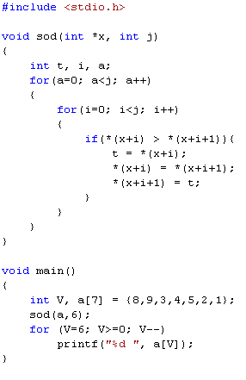 | 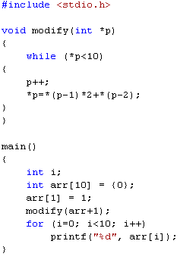
 | 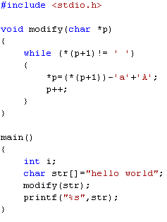

- כתבו תת תוכנית אשר מקבלת כפרמטר מספר שלם ומחזירה כתוצאה 1 אם המספר ראשוני ו-0 אם לא.

- כתבו תת תוכנית אשר מקבלת כפרמטרים שני מספרים שלמים חיוביים. תת התוכנית תחזיר את המספר השלם הגדול ביותר שמחלק את שני הפרמטרים ללא שארית.

- כתבו תת תוכנית אשר מקבלת כפרמטרים שני פרמטרים. הפרמטר הראשון הוא מספר שלם מטיפוס long והפרמטר השני הוא מספר שלם שמסמל מיקום. תת התוכנית תחזיר כפלט את הספרה מתוך הפרמטר הראשון אשר מיקומה מצויין בפרמטר השני.
כלומר digit(67345,2) תחזיר את הספרה השניה מתוך 67345 כתוצאה, כלומר 4.

- כתבו תת תוכנית אשר מקבלת כפרמטר מספר שלם מטיפוס long. תת התוכנית תחזיר כתוצאה את המספר ללא הספרה 4.

- נתונה תוכנית הכתובה בשפת C:
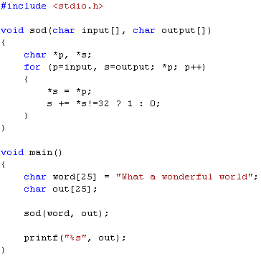
בתוכנית נפלה טעות, מהי הטעות? כיצד ניתן לתקנה באמצעות שורת פקודה יחידה – ציינו מהי והיכן יש להוסיפה.
מה התוכנית תציג על המסך לאחר תיקון הטעות?
מה התוכנית אמורה לעשות?
- כתבו פונקציה אשר קולטת כפרמטר מספר חיובי שלם ומחזירה כתוצאה את מספר הפיבונאצ'י של אותו מספר.
מספר פיבונאצ'י מחושב לפי הנוסחא הבאה:
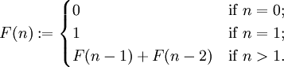
כלומר, אם הפרמטר הוא 0, מספר הפיבונאצ'י שלו הוא 0.
אם הפרמטר הוא 1, מספר הפיבונאצ'י שלו הוא 1.
לכל פרמטר אחר, מספר הפיבונאצ'י שלו הוא סכום שני מספרי הפיבונאצ'י הקטנים ממנו.

- כתבו פונקציה שמקבלת כפרמטרים:
  - מערך שלמים.
  - אורך המערך – מספר שלם.
הפונקציה תחזיר כתוצאה את ממוצע המערך.

- כתבו פונקציה שמקבלת כפרמטרים:
  - מערך שלמים.
  - אורך המערך – מספר שלם.
הפונקציה תחזיר כתוצאה את מיקום האיבר בעל הערך הנמוך ביותר במערך.

- כתבו פונקציה שמקבלת כפרמטרים:
  - מערך שלמים.
  - אורך המערך – מספר שלם.
  - מספר שלם נוסף
הפונקציה תחזיר כתוצאה את מיקומו של המספר השלם הנוסף במערך. אם המספר השלם לא מופיע במערך, יוחזר הערך 1-.

- כתבו פונקציה שמקבלת כפרמטרים:
  - מערך שלמים.
  - אורך המערך – מספר שלם.
  - מספר שלם נוסף
הפונקציה תחזיר כתוצאה את סכום המספרים במערך שגדולים מהמספר השלם הנוסף.

- כתבו פונקציה שמקבלת כפרמטר מספר שלם. הפונקציה תחזיר כתשובה מספר ממשי שהוא ממוצע ערכי הספרות של הפרמטר.

- כתבו פונקציה שמקבלת כפרמטר מספר שלם. הפונקציה תציג על המסך את כל המספרים החיוביים שמחלקים מספר זה ללא שארית.

- כתבו פונקציה שמקבלת כפרמטר מספר שלם חיובי. הפונקציה תחזיר כתשובה את המספר הראשוני הגדול ביותר שקטן מהפרמטר שהוזן לפונקציה.

- כתבו פונקציה שמקבלת מערך של מספרים ממשיים ומספר שמייצג את אורכו. הפונקציה תחזיר 1 אם המערך ממויין בסדר עולה, 1- אם הוא ממויין בסדר יורד ו-0 אם הוא לא ממויין.

- כתבו פונקציה שמקבלת כפרמטרים שני מחרוזות באורך לא ידוע. הפונקציה תחזיר 0 אם המחרוזות זהות, 1 אם המחרוזת הראשונה ארוכה מהשניה ו 1- אם המחרוזת הראשונה קצרה מהשניה.

- כתבו פונקציה שמקבלת כפרמטר מחרוזת. הפונקציה תחזיר 1 אם המחרוזת היא פלינדרום (ניתן לקרוא אותה משני הכיוונים באותה הצורה) ו-0 אם לא.

- כתבו פונקציה שמקבלת כפרמטר מחרוזת. הפונקציה תחזיר כתשובה את אורכה.

- (שאלה מתוך מה"ט קיץ 2001, שאלה 2)כתוב פונקציה אשר מקבלת כפרמטרים את המטריצות, מחשבת ומדפיסה על המסך:
- את סכום המטריצות.
- את מכפלת המטריצות: C_{i,j} = ∑(A_{i,k}*B_{k,j}) (k בין 0 ל-9)
- יש לבדוק ולהדפיס באיזה מטריצה מספר המספרים הזוגיים גדול יותר. אם המספר שווה – הפונקציה תציין גם את זה.

לדוגמה:
המטריצות 4x4:
1 | 5 | 7 | 9 |  | 1 | 2 | 3 | 4
5 | 2 | 5 | 4 |  | 5 | 6 | 7 | 8
7 | 4 | 2 | 1 |  | 6 | 5 | 2 | 1
1 | 2 | 3 | 4 |  | 3 | 4 | 5 | 6

A+B=
2 | 7 | 10 | 13
10 | 8 | 12 | 12
13 | 9 | 8 | 2
4 | 6 | 4 | 10
ובמכפלת המטריצה לדוגמה:
C_{1,1} = 8*7+7*5+6*2+5*3=118
C_{2,3} = 1*1+2*5+5*7+6*1=52

- כתבו פונקציה אשר תוגדר באופן הבא:
int anagram(char *str1, char *str2)

הפונקציה מקבלת כפרמטר שתי מחרוזות.
הפונקציה תחזיר 1 אם המחרוזת הראשונה היא אנאגראמה של השניה ו-0 אם לא.
אנאגראמה היא מחרוזת שנוצרת משינוי סדר התווים של מחרוזת אחרת.
דוגמאות:
"whats up" היא אנאגראמה של "swap hut"
"elegant man" היא אנאגראמה של "a gentleman"
"boeing" היא לא אנאגראמה של "big one" כי במחרוזת השניה לא קיים תו שקיים בראשונה (רווח)
"one" היא לא אנאגראמה של "neon" כי האחת לא בנויה משינוי סדר התווים של השניה.
עליכם לכתוב פונקציה שמקבלת כפרמטר מחרוזת ומחזירה כפלט 1 אם המחרוזת מייצגת תעודת זהות ישראלית חוקית ו-0 אם לא.
הפונקציה תיראה כך:

int legalid(char *id);

- מספר הזהות בישראל, מורכב מתשע ספרות, שהימנית שבהן היא ספרת הביקורת.

לכל אחת משמונה הספרות שמשמאל ניתן משקל: 2, 1, 2, 1, 2, 1, 2, 1.

כל ספרה מוכפלת במשקל שלה, וכל הספרות של התוצאות מחוברות יחדיו. אם התוצאה של הכפלת הספרה במשקלה היא בת שתי ספרות, מסוכמת כל אחת משתי הספרות של התוצאה (כלומר המספר הדו ספרתי מופרד לשני מספרים בעלי ספרה אחת, המתחברים לכל שאר הספרות). את הסכום המתקבל יש להשלים לכפולה הקרובה של 10( כלפי מעלה.

לדוגמה: אם הסכום שהתקבל הוא 32, ההשלמה תהיה 8). ההפרש שאותו נדרש להשלים הוא ספרת הביקורת.

דוגמה:
מספר הזהות הוא 54370042-1. מכפלות שמונה ספרותיו השמאליות של מספר זה במשקלות שלהן הן:
5×1 = 5, 4×2 = 8, 3 ×1 = 3, 7×2 = 14,
0×1 = 0 ,0 ×2 = 0,4 ×1 = 4, 2 ×2 = 4

סכום ספרותיהן הוא 29 =4 + 4 + 0 + 0 + (1+4) + 3 + 8 + 5 ולכן ספרת הביקורת היא 1 (המשלים של 29 ל-30)

- נתונה תוכנית הכתובה בשפת C

#include <stdio.h>

int sod(int vec[], int max, int value);

void main()
{
int vec[] = { 5, 7, 19, 30, 115, 334, 530, 680, 798, 1000 };
int i, num, result;

printf("\n");

scanf("%d", &num);
result = sod(vec, 10, num);
if(num != 0)
printf("A! : %d\n", result);
else
printf("B!\n");
}

int sod(int vec[], int max, int value)
{
int y;
int x1 = 0;
int x2 = max - 1;
int cond = 0;

while(x1 <= x2) {
y = (x1 + x2) / 2;
if(vec[y] == value)
return y;
else
if(vec[y] < value)
x1 = y + 1;
else
x2 = y - 1;
}

return 0;
}

- הסבירו מה עושה הפונקציה sod.
- מה יהיה הפלט לקלטים 19, 798 ו- 511?

